ŠPORT 8. RAZRED

Dragi učenci,

pred nami je osmi teden (če prav štejem) učenja na daljavo. V tem tednu bomo izvajali GIMNASTIČNE VAJE s pripomočki. Predlagam, da poskušate vaje narediti zjutraj, ko vstanete. Za vadbo potrebujete 15 minut, da v miru raztegnete celo telo. Pazi, da boš vaje delal pravilno in počasi. Po vadbi pozajtrkuj še zdravi obrok in tako si dobro pripravljen na šolsko delo. Poskušaj to delo opravljati ves teden. Tedensko nalogo bom opravljal tudi jaz. Preberi si navodilo vsake vaje in jo naredi.

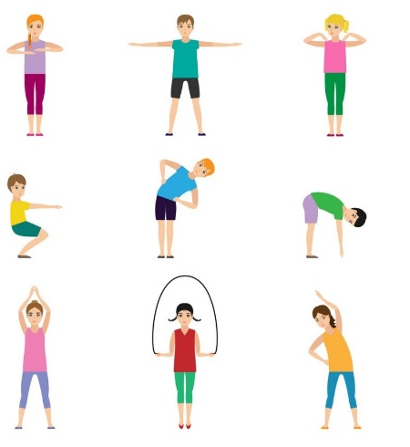

GIMNASTIČNE VAJE Z RUTO: (ponedeljek)
Za gimnastične vaje z ruto potrebuješ ruto. Za vsako vajo ponovi 15 ponovitev.
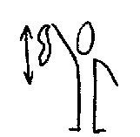

Ruto primemo z desno roko za vogal, z njo mahamo po desni strani telesa gor in dol. Ponovimo z levo roko.
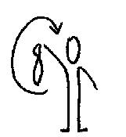

Ruto primemo za vogal z eno roko, krožimo – naprej in nazaj.
Menjamo roki.
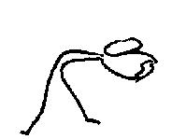

Stojimo razkoračno, ruto držimo z obema rokama, naredimo predklon, nato zaklon.
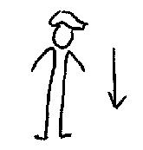

Ruto prepognemo in položimo na glavo. Poskušamo sesti in vstati, ne da bi nam pri tem padla z glave.
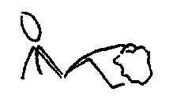

Sedimo, ruta leži pred nami na tleh. Z nožnimi prsti dvignemo ruto visoko.
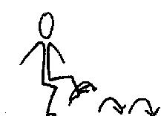

Ruto obesimo prek levega stopala, nato skačemo po desni naprej.
Ponovimo z drugo nogo.
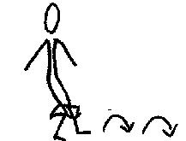

Ruto držimo med koleni in skačemo naprej.
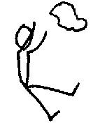

Sedimo, ruto zmečkamo in jo vržemo. Hitro vstanemo, poberemo ruto in sedemo. Kdo je najhitrejši?

GIMNASTIČNE VAJE S TENIŠKO ŽOGICO ALI ŽOGICO IZ PAPIRJA I. (torek)

Za vaje potrebuješ manjšo žogico. Če žogice nimaš, si jo lahko izdelaš iz papirja. Vsako vajo ponovi vsaj 15 ponovitev.

Rahla razkoračna stoja. Žogo držimo z iztegnjenima rokama nad glavo. Z žogo poskusimo narišemo čim večji krog, pri tem ţogo spremljamo s pogledom. Še v drugo smer.
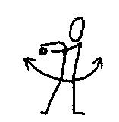

Enak položaj. Žogo držimo v iztegnjenih rokah pred sabo. Delamo zasuke v levo in desno, žogo spremljamo s pogledom.
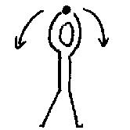

Enak položaj. Žogo držimo z iztegnjenima rokama nad glavo.
Delamo odklone v levo in desno, žogo spremljamo s pogledom.
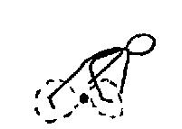

Široka razkoračna stoja. Žogo kotalimo v osmici med nogama.
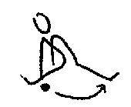

Sedimo na tleh, nogi naj bosta čim bolj narazen. Žogo kotalimo od stopala ene noge do stopala druge noge.
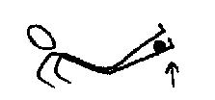

Sedimo na tleh, nogi imamo skupaj. Žogo postavimo na gležnje, nato dvignemo nogi, da se nam žoga prikotali v naročje.
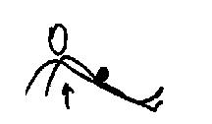

Enak položaj. Žogo postavimo na boke, nato boke dvignemo, da se nam žoga prikotali do gležnjev.
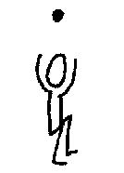

Stojimo. Ko naredimo počep, žogo vržemo nad sebe, vstanemo in žogo ujamemo.
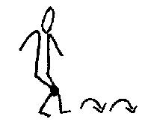

Žogo damo med kolena in sonoţno poskakujemo naprej.
GIMNASTIČNE VAJE S TENIŠKO ŽOGICO ALI ŽOGICO IZ PAPIRJA II. (sreda)
Za vaje potrebuješ manjšo žogico. Če žogice nimaš, si jo lahko izdelaš iz papirja. Vsako vajo ponovi vsaj 15 ponovitev.
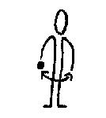

Stojimo. V eni roki držimo žogico, roki sta stegnjeni. Žogico si podajamo iz roke v roko najprej pred sabo, nato za sabo in nad glavo.
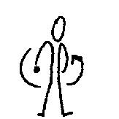

Enak položaj. Žogico si podajamo okrog pasu.
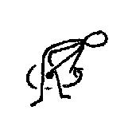

Trup je sklonjen naprej, žogico si podajamo iz roke v roko kakor zgoraj, toda okrog nog.
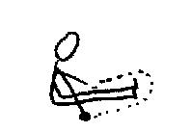

Sedimo. Žogo kotalimo okrog iztegnjenih nog od desnega boka k levemu in nazaj.
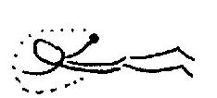

Ležimo na trebuhu. Žogico kotalimo okrog glave od desnega boka k levemu in nazaj.
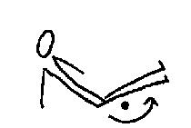

Sedimo, nogi sta stegnjeni. Dvignemo obe nogi in žogo podkotalimo.
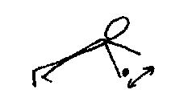

Položaj je opora leţno za rokama (skleca). Žogo kotalimo od ene roke k drugi.
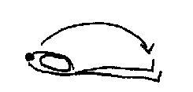

Uležemo se na hrbet, žogo držimo z obema rokama nad glavo; nato sedemo in žogo položimo med gležnje obeh nog. Zopet ležemo, noge prek glave nesejo žogo rokam, te jo primejo...
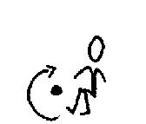

V čepenju se pomikamo okrog žoge. Vadimo le kratek čas!
GIMNASTIČNE VAJE S KARTONOM (10 × 15cm) (četrtek)

Za veje potrebuješ karton. Vsako vajo ponovi vsaj 15 ponovitev.

Stojimo razkoračno, karton držimo z obema rokama pred sabo, vzpnemo se na prste in roki vzročimo.
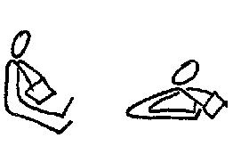

Sedimo s stegnjenima nogama, globok predklon, s kartonom poskusimo potrkati pred stopali.
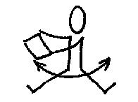

Sedimo raznožţno, trup sučemo v desno in levo.
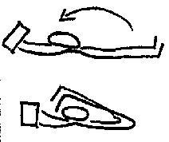

Ležimo na hrbtu, karton držimo nad glavo, s prsti na nogah se dotaknemo kartona.
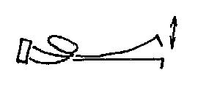

Ležimo na trebuhu, karton držimo pred seboj, dvigujemo izmenično levo in desno nogo.
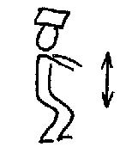

Karton si položimo na glavo, delamo počepe.
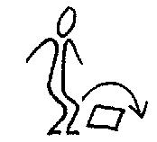

Karton položimo na tla in ga sonožno preskakujemo.
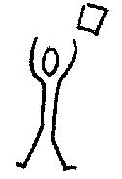

Karton vržemo v zrak in ga skušamo ujeti.
GIMNASTIČNE VAJE S PAPIRNATIM TULCEM I. (petek)

Za vaje potrebuješ tulec. Predlagam kar tulec iz WC papirja. Vsako vajo ponovi vsaj 15 ponovite.

Stojimo razkoračno, tulec držimo nad glavo, delamo odklone v eno in drugo stran, pri tem se s tulcem dotaknemo stegna.
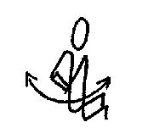

Klečimo, tulec v iztegnjenih rokah držimo pred seboj, sučemo se v levo in desno.
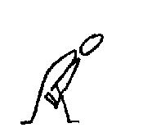

Stojimo razkoračno, tulec držimo pred seboj, globok predklon, da damo tulec med nogama čim bolj nazaj.
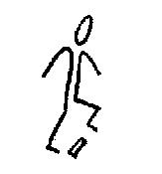

Tulec položimo na tla in ga prestopamo naprej in nazaj.
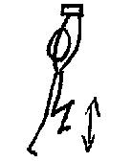

Stojimo, tulec dvignemo nad glavo, korakamo – kolena dvigujemo čim više.
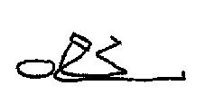

Ležimo na hrbtu, tulec držimo pred prsmi, eno nogo skrčimo in se s kolenom dotaknemo tulca. Isto ponovimo z drugo nogo.
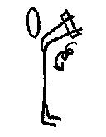

Stojimo, roki sta iztegnjeni, tulec leži na dlaneh, roki dvignemo, da se tulec zvali do ramen.
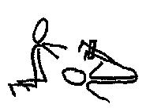

Par: prvi leži na hrbtu in tulec drži s stopali, drugi kleči za glavo prvega. Prvi dvigne nogi in poda tulec drugemu. Nato mesti zamenjata.

